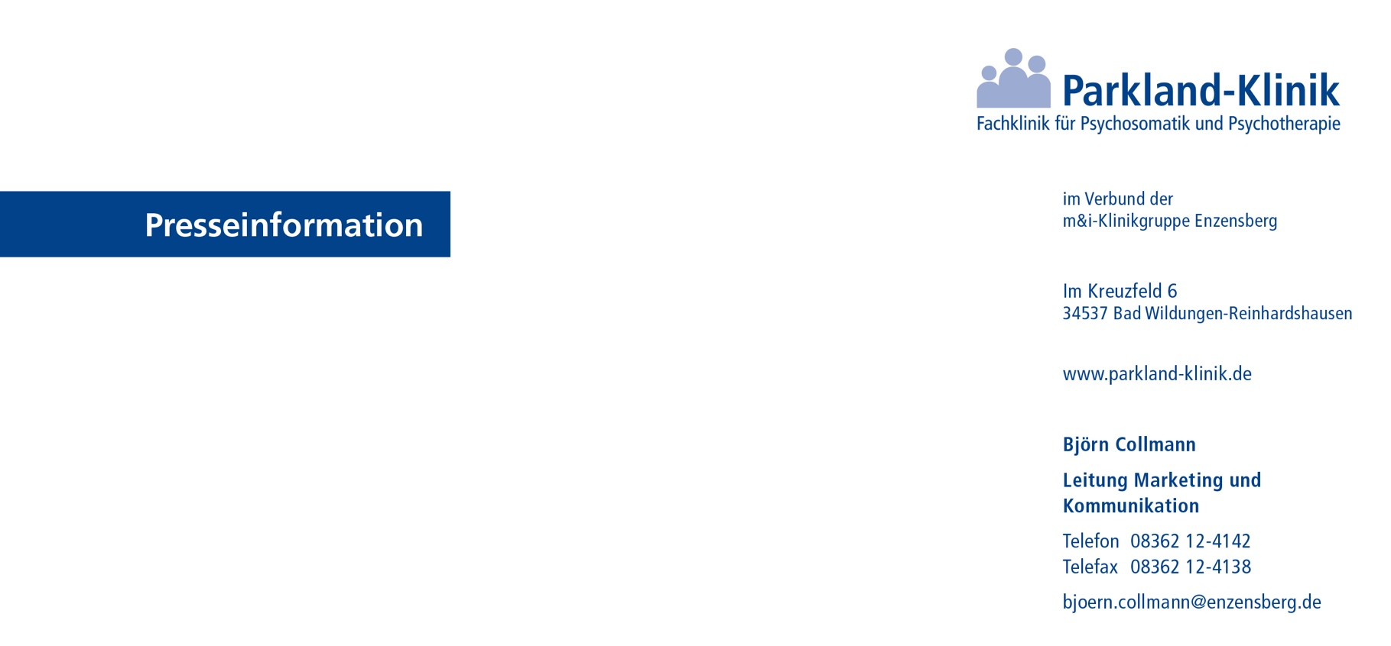

**Seite 1 von 1**

02.03.2021

Bad Wildungen **– Die Parkland-Klinik erreicht bei der Reha-Qualitätssicherung der Deutschen Rentenversicherung in der Behandlung von Depressiven Störungen 100 von 100 Qualitätspunkten. Damit zählt die Klinik zu einer der besten deutschen Rehakliniken für depressive Störungen. Die Fachklinik für Psychosomatik und Psychotherapie bekam in allen 11 Therapiebereichen Bestnoten.**

„Das Ergebnis der Deutschen Rentenversicherung ist für uns eine Bestätigung von neutraler externer Stelle. Es zeigt, dass unser eingeschlagener Behandlungsweg der richtige ist. Wir setzen seit vielen Jahren auf ein interdisziplinäres Therapieangebot, welches unter anderem von einer engen Kommunikation und Zusammenarbeit zwischen Patientinnen und Patienten und Mitarbeitenden unserer Klinik und zwischen den einzelnen Abteilungen lebt.“, so Ingo Uhlenbrock, Kaufmännischer Direktor der Parkland-Klinik.

Auf dem Erfolg ausruhen wolle man sich allerdings nicht. „ Wir sind immer bestrebt, unsere Behandlungskonzepte und Therapien neu anzupassen und die aktuellsten Erkenntnisse der Forschung in unsere Behandlung zu integrieren – zum Wohle unserer Patientinnen und Patienten“, so Uhlenbrock abschließend..

Insgesamt nahm die DRV 188 Fachabteilungen für psychosomatische Rehabilitation unter die Lupe. Das Ergebnis der Parkland-Klinik war teilweise weit über den Anforderungen der DRV.

**Deutsche Rentenversicherung bestätigt die hervorragende therapeutische Versorgung**

**Parkland-Klinik ist eine der besten**

**Rehakliniken für depressive Störungen**



Besonders überzeugte die Parkland-Klinik in den Bereichen Einzelpsychotherapie, Gruppenpsychotherapie, Entspannungsverfahren, Bewegungstherapie, Gestalterischen Ergotherapie und Künstlerischen Therapie, Leistungen zur sozialen und beruflichen Integration sowie der Gesundheitsbildung und Psychoedukation.

**Erläuterungen zur DRV-Auswertung**

Seit 1997 setzt die Deutsche Rentenversicherung (DRV) routinemäßig ein Programm zur Qualitätssicherung in der medizinischen Rehabilitation ein und hat dieses kontinuierlich weiterentwickelt. Wesentliche Bestandteile des Qualitätssicherungsprogramms sind regelmäßige Patientenbefragungen zur Zufriedenheit und zur Einschätzung des Behandlungserfolges, Überprüfungen von Entlassungsberichten und Therapieplänen durch speziell geschulte Ärzte der jeweiligen Fachrichtung zur Beurteilung der Prozessqualität (sog. „Peer Review“), Auswertungen zu den abgegebenen therapeutischen Leistungen  sowie die Überprüfung der Einhaltung von Reha-Therapiestandards, definierten Mindestanforderungen an die therapeutische Versorgung bei häufigen Krankheitsbildern (z.B. chronischer Rückenschmerz). Zu diesen Bereichen erhalten die von der DRV belegten Einrichtungen regelmäßig Berichte, die eine zusammenfassende Bewertung in Qualitätspunkten enthalten und einen Vergleich mit ähnlichen Einrichtungen ermöglichen. Maximal sind jeweils 100 Qualitätspunkte erreichbar.

Die Parkland-Klinik ist eine Akut- und Fachklinik für Psychosomatik und Psychotherapie. Neben dem Kompetenzzentrum für Essstörungen und Adipositas und dem Kompetenzzentrum für Traumafolgestörungen wurde ein Schwerpunkt für die Behandlung von Depressionen etabliert. Darüber hinaus betreibt die Klinik ein MVZ für Psychotherapie in Frankfurt/Main.

Die Klinik gehört zur m&i-Klinikgruppe Enzensberg, die als privat-wirtschaftlich geführtes Unternehmen im Gesundheitswesen das Dach acht interdisziplinär ausgerichteter Fachkliniken und eines Gesundheits-zentrums in Deutschland bildet.

Mehr Informationen finden Sie auch unter [www.parkland-klinik.de](http://www.parkland-klinik.de).

**Seite 2 von 2**